卒業研究ゼミナール報告書

タイトルをここに書く
副題があればここに書く

18-1-037-0999
近大 情治

2020年12月23日

はじめに
本報告書は，卒業研究ゼミナールの調査報告である．本報告では，(調査テーマ)について調査を行った．
本テーマを選択した理由は(テーマを選択した理由を書いてください．このテーマについて調査することにどのような意味があるのか，この調査から何が得られるのかを客観的に書いてください)．
本報告書の構成は以下の通りである．(2章以降の構成を書いてください)

調査内容その１
本章では調査内容その1につて述べる．

調査内容その１についての説明
調査内容その1とは(説明してください)

調査内容その1
(自分が調査した内容に関し，出来るだけ詳しく説明してください．説明文を書く際に参考にした文献（書籍，雑誌，インターネットのURL)等については，その出展を明らかにするために，参考文献番号を説明各所に適切に記入してください)

調査内容その2

調査内容その2についての説明

調査内容その2

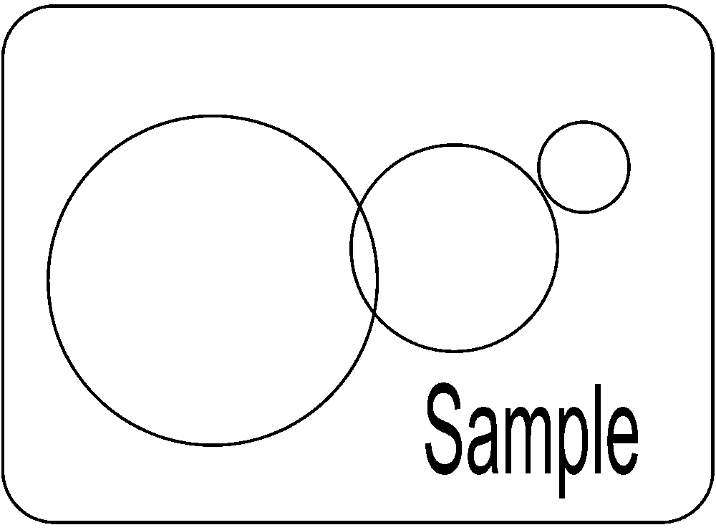

図 1 図の例

報告書作成上の注意点
本章では，報告書を作る上での注意点について述べる．

図，表のキャプションと参照
図や表には必ず題名と参照番号を書いてください．参照番号は [挿入] メニューの [図表番号]を使って自動的に作成するようにし，[挿入] メニューの [クロスリファレンス] (または[相互参照])を使って本文中で参照できるようにします．
図や表を入れた場合，必ず図の参照番号を使った文章が本文中に必要です．例えば次のようにします．

図1は図のサンプルである．[挿入]メニューの[図]を使って図を入れることができる
．
図が単独で現れ，本文中に何の説明もなければ，ただのページ稼ぎと見なされます．

参考文献の引用
参考文献は，本調査が十分な調査活動を基礎として成り立っていることを明示する，大変重要な項目です．
調査で参考とした文献のリストを報告書の終わりに入れ，それらの文献に関係のある記述部分や，文献に書いてある文章の引用を本文内で行なってある箇所には必ず参考文献の番号を入れなければならりません．
文献を引用する場合は以下の点を守ってください．引用であることを明記せず，他人の文章を丸写ししてはなりません．
- 引用部には参考文献番号を付け，どこからどこまでが引用であるのか，どの文献の何ページから引用したのか，はっきり分かるように書くこと．
- 文献の記述から都合の悪い部分をカットしたり，文章の一部だけを抜き出して著者の言いたいことを歪めたりしないこと．
- 文献の孫引きはしないこと．ある文献が他の文献を引用している場合は，できるだけ元の文献を参照する．

各節の引用
各節を引用する際は，[挿入] メニューの [クロスリファレンス]を用いると便利です．
例えば次のようにします．

節で述べた目的を達成するため，本節では次のような方法を用いた場合について述べる．…

[挿入] メニューの [クロスリファレンス]を用いた参照は 図のキャプションや section, subsection だけでなく，数式等にも使えるので，番号を手でつけることは出来るだけ控え，自動的な番号づけと参照を行ない間違いのない文章になるようにしましょう．

まとめおよび考察
本報告では，…について調査し，まとめた．(内容をまとめてください．)
(考察を書いてください．この調査結果から何が言えるのか，このテーマは今後どのようになっていくと考えられるのか，等を根拠を明記して書いてください)．

参考文献
- 文献その１
- 文献その2
- 文献その3
(文献を挙げるときは，著者名，タイトル，出版社，出版年，URLを書いてください．新聞であれば月日も必要です．ウェブ上の文献なら，著者名，タイトル，サイト管理組織名，最終更新年を書いてください．ただしウェブ上の文献は必要最低限とし，できるだけ書籍なり新聞なりの文献を挙げてください．)

